常州市教育科学“十三五”规划课题
开题论证书

学科分类 课程与教学研究，小学

课题名称基于“灵溪文化”理念的
课程建设与实施的实践研究

课 题负责人 殷国伟

负责人所在单位 常州市新北区罗溪中心小学

开 题 时 间 2016年10月

常州市教育科学规划领导小组办公室制
二〇一六年一月制
一、开题活动简况（开题时间、地点、评议专家、参与人员等）
11月18日下午1：00在新北区薛家中心小学（奥园校区）举行开题活动。评议专家、课题组组长和1名核心成员参加。
二、开题报告要点（题目、目标、内容、方法、组织、分工、进度、经费分配、预期成果等，限5000字，可加页）
题目：
基于“灵溪文化”理念的课程建设与实施的实践研究
目标：
1．课程发展总目标：通过对基于“灵溪文化”理念的学校课程的核心目标和理念进行透彻全面的分析和架构，对学校课程的目标、结构、内容、实施和评价进行梳理、整合和科学规划，结合学校、社区资源开发学校校本课程，构建适应学生发展需要的罗溪小学课程体系。
2．学生发展目标：通过“灵溪文化”理念指导下的国家课程校本化实施的研究，以及对校本课程的开发和实施，促进学生的科学素养和人文素养的提高，促进学生创新意识和创新能力的提高，以及终身学习意识的养成，培育可持续发展的现代化建设人才。
3．教师成长目标：提高教师对“灵溪文化”的认知和认可度，加强“灵溪文化”理念下课程建设和实施能力的培养，实现角色转变，从单纯的课程传输者转变为课程的开发者、组织者、促进者和研究者。通过校本课程开发，增强教师参与课程开发的意识和能力，增强教师的合作意识和能力，提升教师专业素养。
4．学校的发展目标：创知名学校，展学校风采。通过“灵溪文化”的创设和引领，形成学校特色文化；通过校本课程开发，加强与社区、家长、媒体等社会各种资源联系，做好学校教育的宣传工作，展现学校风采和优秀教师群体形象。
内容：
1．基于“灵溪文化”的学校课程的现状调查。
①学校已有课程内容、结构、板块及其课程价值的定位研究。
②开展“学校课程顶层设计与实施”的可行性研究，主要从理念更新、理论储备、实践积累、队伍建设、专家支持、经费保障、制度跟进等多个层面展开探索，包括对前期开展“灵溪文化”已经获得的经验、面临的主要问题的分析与解读。
2．基于“灵溪文化”的学校灵动课程建设的理性思考。
①学校灵动课程内涵及生成途径研究；
②学校灵动课程的内涵及课程理念、目标、结构的分析与表述；
3．基于“灵溪文化”的学校灵动课程的实施程序与策略研究；
①学校灵动课程实施纲要的实践性研究；
②“灵溪课堂”构建与实施策略研究；
③学校校本课程教材的开发与使用研究；
④“和润智巧”型教师专业发展实践与研究；
4．基于“灵溪文化”的学校课程建设的评价研究。
①学校灵动课程多元评价方式研究；
②学校灵动课程评价载体与运用的实践研究。
方法：
1．教育调查法。以调查形式，理清学校课程体系，了解学校各类课程实施的现状，及其教师对学校课程设置和实施的意见，从而不断提出新的研究内容。
2．文献研究法。通过对文献内容的学习和研究，丰富有关校园文化建设和课程建设的认识，学习相关的研究方法与经验，触类旁通，提高课题研究的针对性与实效性。
3．行动研究法。通过沙龙研讨、课堂教学研究、课程资源的收集、校本课程开发等教育教学实践活动，获得课题研究的第一手资料，提高课题组成员的研究能力。
4．经验总结法。通过总结课题研究中成功的、有实际效果的经验，提炼精华，并进一步探索开展“灵溪文化”理念下的课程建设与实施的方法，确保实现课题研究的预期目标。
组织：
课题主持人具有较强的理论功底，曾经主持过学校“十五”、“十一五”、“十二五”多个省市区规划、立项课题，发表了多篇研究论文。学校配备科研能力突出的人员，行政服务处、课程教学处、综合发展处和后勤保障处全体成员参与研究，保证科研的质量。课题组成员都是科研能力强，有市、区骨干教师学科带头人6名，具有中小学高级教师职称的人员5名，有较高的理论素养和实践研究能力。
分工与进度：
序号 | 姓名 | 职称 | 研究专长 | 课题组分工
1 | 柳国良 | 中小学一级 | 教育研究 | 理论探索、制定计划及研究方案、课程编写
2 | 卢建刚 | 中小学高级 | 课堂教学 | 课程顶层设计研究  课程实施
3 | 徐建峰 | 中小学一级 | 管理研究 | 课程实施、评价研究
4 | 卢庆平 | 中小学高级 | 教学研究 | 课程顶层设计研究  课程实施
5 | 杨继芬 | 中小学一级 | 课堂教学 | 数学课程、德育课程建设研究
6 | 谢红琴 | 中小学高级 | 教学研究 | 德育课程建设研究
7 | 靳玉莉 | 中小学一级 | 课堂教学 | 语文课程建设研究
8 | 朱曦铣 | 中小学一级 | 课堂教学 | 科学课程、校本课程建设研究
9 | 丁丽霞 | 中小学一级 | 课堂教学 | 数学课程建设研究
10 | 刘万里 | 中小学高级 | 课堂教学 | 艺体课程建设研究
研究过程分三个阶段：
1．准备阶段（2016年6月——2016年8月）
主要通过调查、文献研究等方法，搜集国内外与本课题相关的内容、观点、形成文件综述，为课题研究奠定理论基础。邀请专家论证，为课题研究提供指导性意见。对学校现有课程及学校特色、文化内涵进行梳理与总结。
（1）核心组开展文献学习。
a课题核心组成员通过文献研究，重点学习《学校三年发展规划》中“灵溪文化”理论，明确“灵溪文化”的价值、核心、方法、途径，形成文献综述。
b课题核心组成员通过阅读课程改革相关文献，进一步建立“学校课程”的概念，了解国内外课程建设现状。
c核心组成员对学校现有课程和学校特色、文化内涵进行梳理和总结。
（2）全体教师展开头脑风暴。
a聚焦思考，核心组成员组织全体教师学习相关书籍，并促进教师将“灵溪文化”理念与教育教学实际相联系，思考“灵溪文化”理论与教育改革的切合点与生长点。
b自由联想，漫谈罗溪小学学生需要什么样的课程，需要哪些课程。
c对上述研究进行总结和整理。制定本课题研究方案。
2．实施阶段（2016年9月——2018年6月）
（1）2016年9月—2017年2月：探究学校课程内涵及课程理念、目标、结构，在课题组领导下，邀请专家团队，按月展开研讨，对学校课程的内涵进行探究，形成对“基于‘灵溪文化’的学校课程”的内涵的准确界定。进一步探究学校课程的理念、愿景、目标。对全校师生进行问卷调查，了解学生需要的课程以及师本课程设计意向。从学生出发，依据“灵溪文化”理论，初步架构学校课程体系。
（2）2017年3月——2018年2月：探究基于“灵溪文化”理念的学校课程的实施原则、路径、程序和策略。
落实国家课程校本化研究：具体体现为“灵溪课堂”设计规划与实施策略研究。落实校本课程特色化研究：以学校团队项目课程和教师个性特色课程为抓手开展实践与研究。学校管理层与教师个体同时展开“和润智巧型”教师专业培养与发展的实践研究。在行动研究过程中，总结基于“灵溪文化”理念的学校课程的实施原则、路径、程序和策略。
（3）2018年2月——2018年9月：调整与确定基于“灵溪文化”理念的学校课程顶层设计。确立课程实施方案，总结并撰写课程纲要，整理并编印校本课程教材，调研总结课程多元评价方式，整理评价载体。
3．总结推广阶段（2018年9月——2018年12月）
组织教师及时撰写教育教学叙事与教学案例分析，及时总结实践中的经验，编印案例集、论文集等。汇总、整理、分析各类资料，做好各子课题的总结，撰写研究报告，整理研究成果，申请结题。借助媒体、专题研讨活动，展示宣传研究成果。
经费分配：
经费保证：学校具备满足课题实施的经济条件，并将不断增加对科研工作的经费投入，真正发挥科研的先导作用。
预期成果：
阶段成果：
1.基于“灵溪文化”理念下的学校课程的现状调查（调查报告）
2.课题研究心得（研究论文及反思）
3.学校课程架构及实施过程材料（课程顶层设计框架）
4.课堂教学研究（教学实录或录像课）
5.课题研究中期报告（报告）
最终成果：
1.基于“灵溪文化”理念下的课堂教学研究（教学实录或录像课）
2.课题研究论文（论文集）
3.课题研究结题报告（报告）

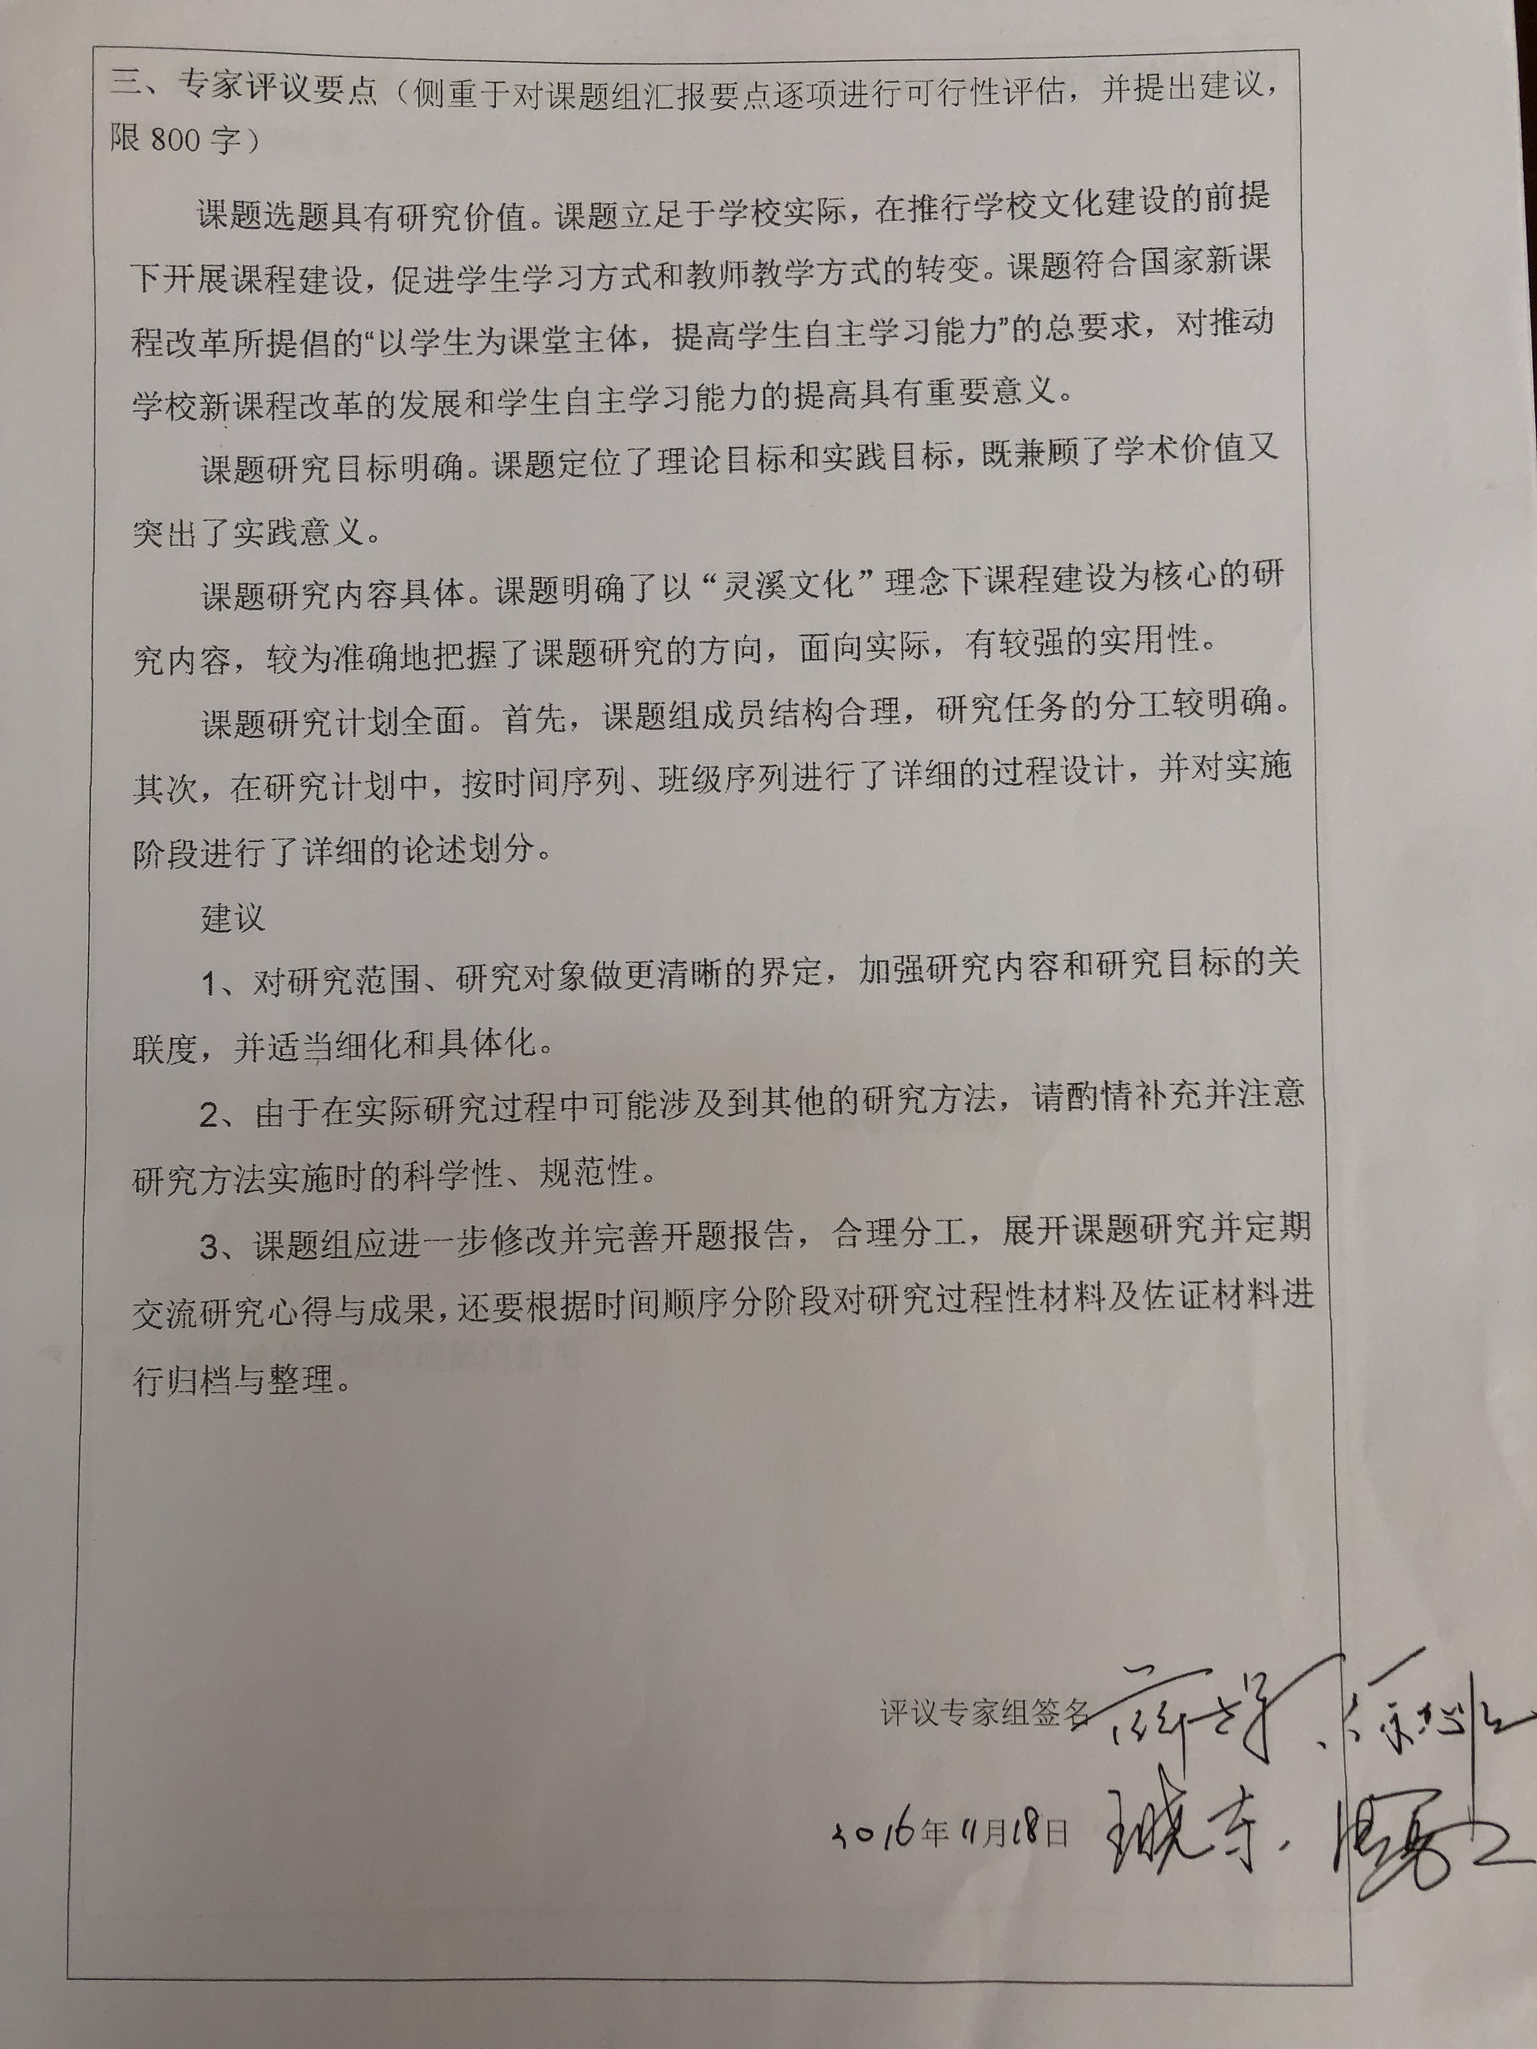

四、重要变更（侧重说明对照课题申报评审书、根据评议专家意见所作的研究计划调整，限1000字，可加页）

课题主持人签名

年 月 日

五、所在单位科研管理部门意见

科研管理部门盖章

年 月 日

